Documentatie proiect IPDP

De Parvan Andrei Leonard

1.Utilizați un sistem de versionare a codului și exemplificati folosirea comenzilor de tipul push - pull

Link GitHub:

<https://github.com/Impulsul/Time-Manager>

Versionarea..

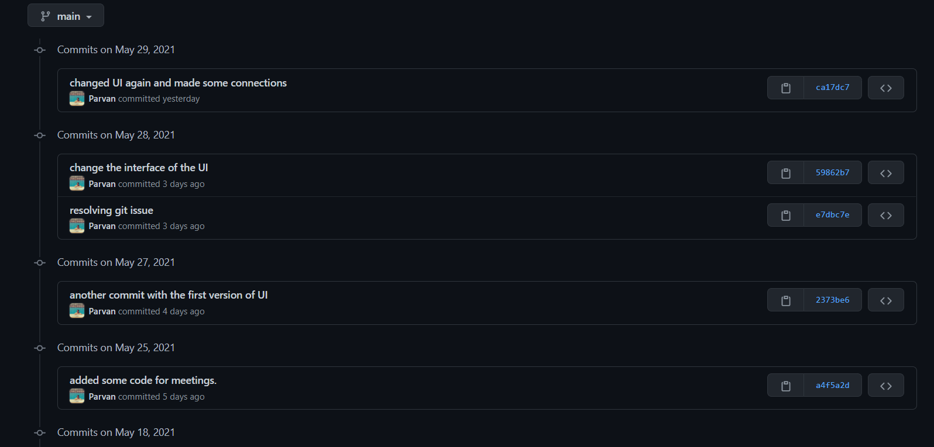

2.Generati diagrama UML de clase, de secvența și de Use-Case:

Diagrame UML:

Use-Case:

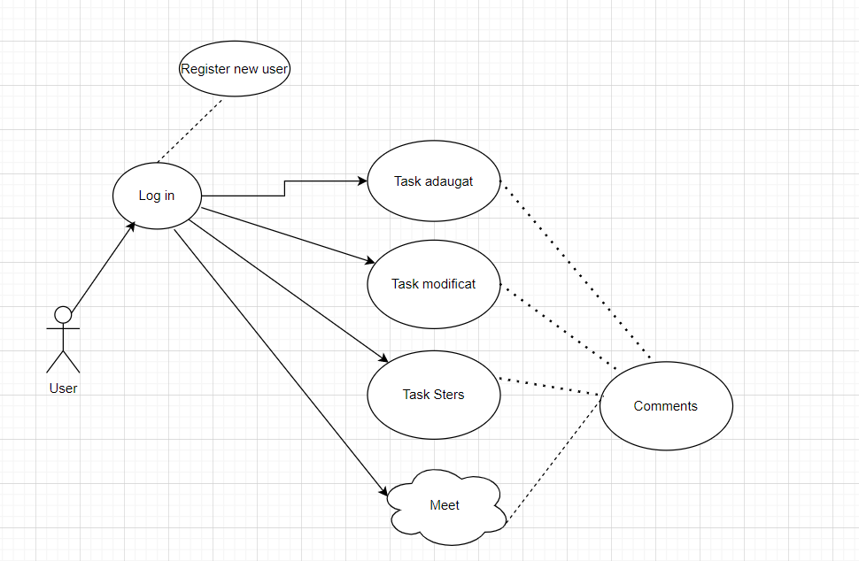

Diagrama Activity

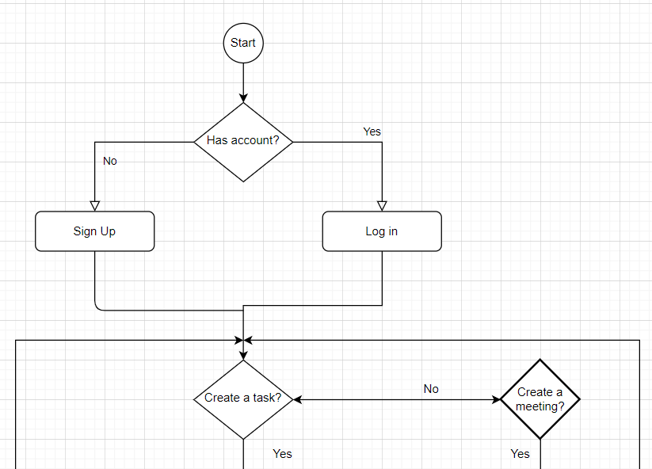

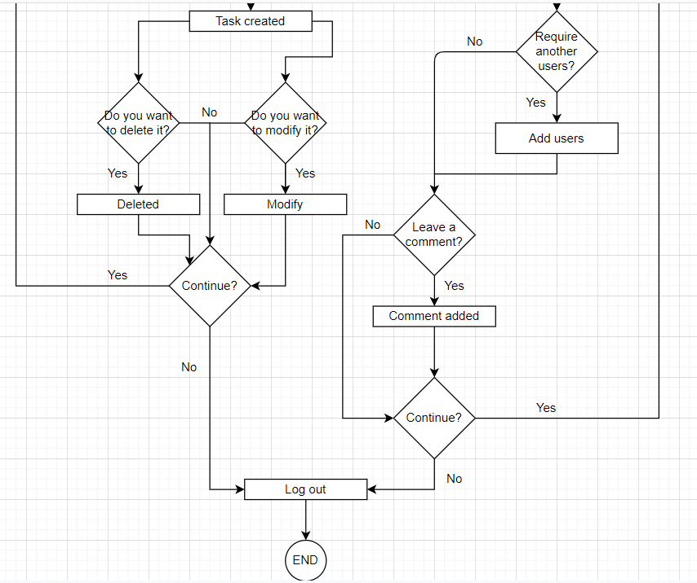

Class Diagram:

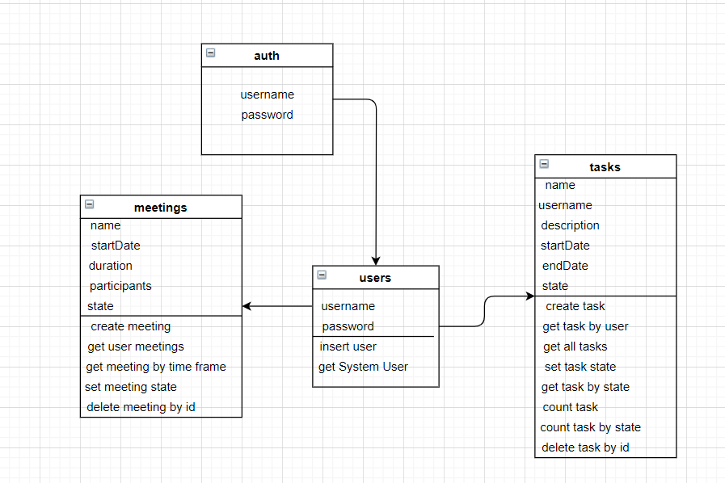

3.Scrieți 10 unități de testare

Pentru unit testing am folosit jest

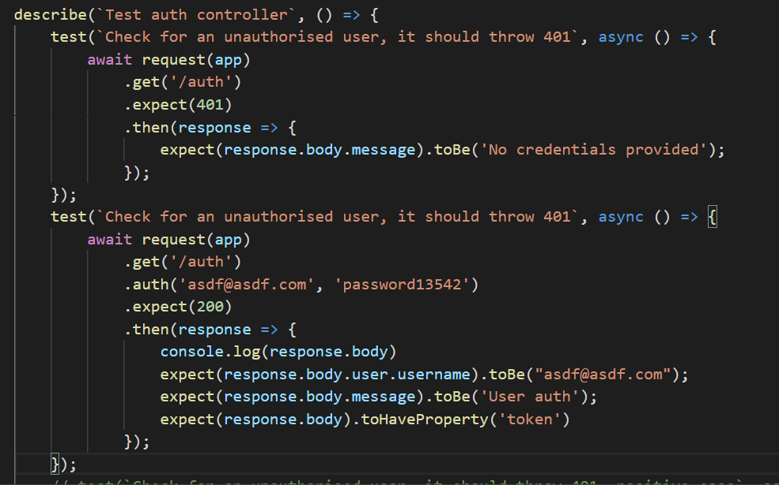

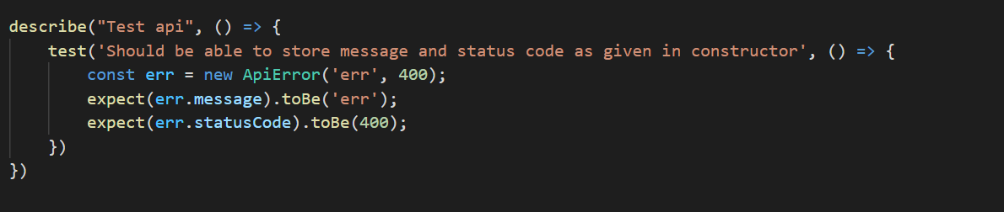

4. Exemplificati prin intermediul diagramelor de clase folosirea unui șablon architectural

In acest program am folosit Design Patterns -MVC Patterns

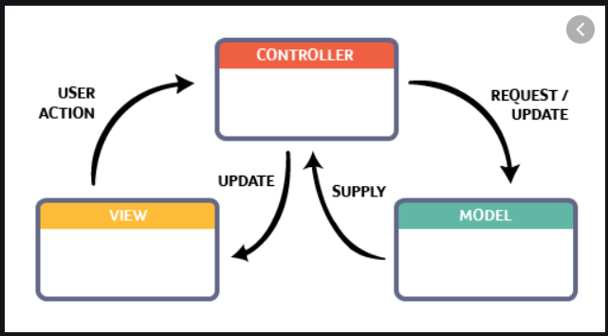

5. Exemplificati prin screenshot-uri și prin cod utilizarea unui ORM

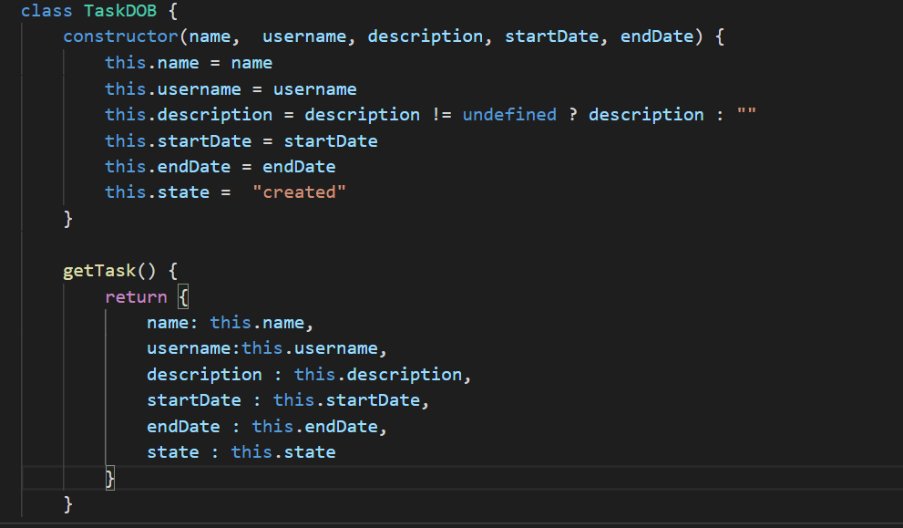

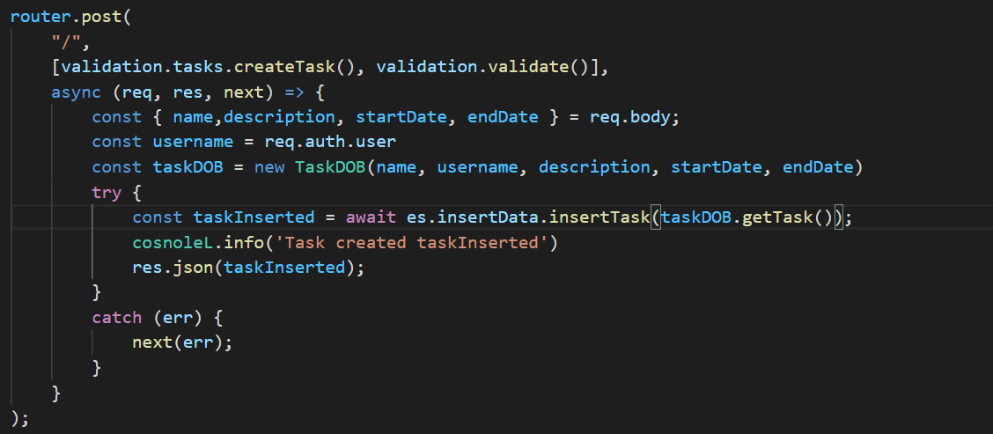

6. Folosiți o biblioteca pentru formatarea fișierului de log și logarea a 3 tipuri de evenimente ( message, warning, error/exception)

